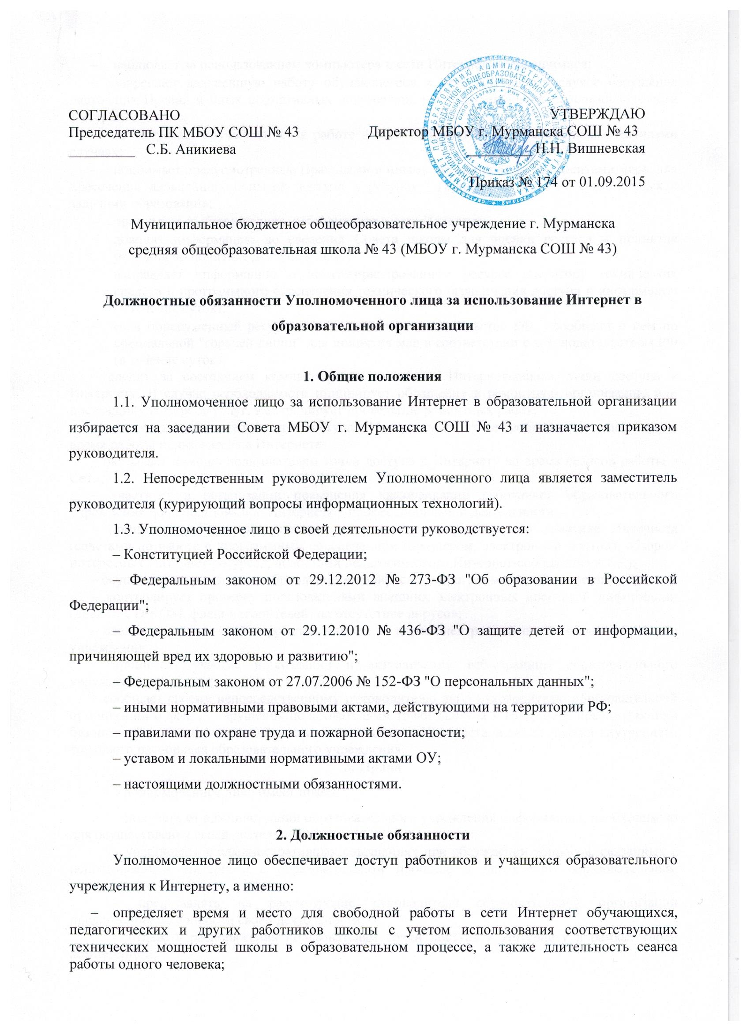
- наблюдает за использованием компьютера и сети Интернет обучающимися;
- запрещает дальнейшую работу обучающегося в сети Интернет в случае нарушения настоящих Правил и иных нормативных документов, регламентирующих использование сети Интернет в ОО;
- не допускает обучающегося к работе в сети Интернет в предусмотренных Правилами случаях;
- принимает предусмотренные Правилами и иными нормативными документами меры для пресечения дальнейших попыток доступа к ресурсу / группе ресурсов, не совместимых с задачами образования;
- принимает сообщение лица, работающего в сети Интернет;
- доводит информацию до сведения Совета ОО для оценки ресурса и принятия решения по политике доступа к нему;
- направляет информацию о некатегоризированном ресурсе оператору технических средств и программного обеспечения технического ограничения доступа к информации (в течение суток);
- если обнаруженный ресурс явно нарушает законодательство РФ – сообщает о нем по специальной "горячей линии" для принятия мер в соответствии с законодательством РФ (в течение суток);
– следит за состоянием компьютерной техники и Интернет-канала точки доступа к Интернету. В случае необходимости инициирует обращение в ремонтную организацию или поставщику Интернет-услуг. Контролирует проведение ремонтных работ;
– ведет учет пользователей точки доступа к Интернету. В случае необходимости лимитирует время работы пользователя в Интернете;
– оказывает помощь пользователям точки доступа к Интернету во время сеансов работы в Сети;
– участвует в организации повышения квалификации работников образовательного учреждения по использованию Интернета в профессиональной деятельности;
– организует оформление стендов наглядными материалами по тематике Интернета (советами по работе с программным обеспечением (браузером, электронной почтой), обзором интересных Интернет-ресурсов, новостями педагогического Интернет-сообщества и т.п.);
– осуществляет регулярное обновление антивирусного программного обеспечения;
– контролирует проверку пользователями внешних электронных носителей информации (дискет, CD-ROM, флеш-накопителей) на отсутствие вирусов;
– следит за приходящей корреспонденцией на адрес электронной почты образовательного учреждения;
– принимает участие в создании и актуализации веб-страницы образовательного учреждения;
– сообщает своему непосредственному руководителю либо руководителю образовательной организации о фактах нарушения пользователями точки доступа к Интернету правил техники безопасности, пожарной безопасности, использования Интернета, а также правил внутреннего трудового распорядка образовательного учреждения.
3. Права
Уполномоченное лицо имеет право:
– получать от администрации образовательного учреждения информацию, необходимую для осуществления своей деятельности;
– участвовать в административных совещаниях при обсуждении вопросов, связанных с использованием Интернета в образовательном процессе и управлении образовательным учреждением;
– представлять на рассмотрение руководителя образовательной организации предложения по вопросам своей деятельности;
– отдавать распоряжения пользователям точки доступа к Интернету в рамках своей компетенции;
– повышать свою квалификацию.

4. Ответственность
Уполномоченное лицо несет ответственность за:
– надлежащее и своевременное исполнение обязанностей, возложенных на него настоящими должностными обязанностями;
– соблюдение правил техники безопасности, пожарной безопасности и использования Интернета в образовательном учреждении;
– состояние делопроизводства по вверенному ему направлению работы.

С должностными обязанностями ознакомлен:
_____________ / ______________, дата ознакомления ___ ___________ 20___ г.

